اختبار الفصل الثّالث في العلوم الفيزيائيّة والتّكنولوجيا مستوى: السّنة الثّانيّة متوسط
ماي 2025 المدّة: ساعة ونصف

الوضعيّة الأولى (06ن):
توجّه الأب زكرياء وابنه خالد إلى احدى المدارس الخاصّة في الجزائر العاصمة بُغية تسجيل ابنه بهذه المدرسة، فكان ممّا جاء في المقابلة أنّه تمّ استجواب خالد في الموضوع أدناه:
الجزء الأوّل:
أجب بصحيح أو خطأ مع تصحيح الخطأ إن وجد:
- يجذب المغناطيس المواد التي تحتوي على النّحاس.
- القطبان المتماثلان يتجاذبان والقطبان المختلفان يتنافران.
- تسمّى المنطقة من الفضاء المحيطة بالمغناطيس التي لها خاصيّة الجذب بالحقل المغناطيسي.
- كلّما اقترب المغناطيس من الجسم الحديدي ينقص تأثير الحقل المغناطيسي .
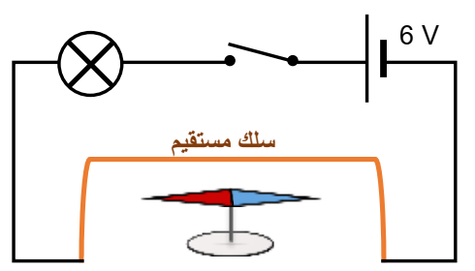
الجزء الثّاني:
قام زميلك في الفوج بإنجاز التّجربة المبيّنة في الوثيقة 01، حيث وضع
ابرة ممغنطة تحت سلك ناقل وموازية له ثمّ مرّر التيار الكهربائي عبره .
- ما هو اتّجاه الإبرة المغناطيسيّة قبل غلق القاطعة ؟
- ماذا يحدث للإبرة المغناطيسيّة عند غلق القاطعة ؟
- نقلب أقطاب المولد ونغلق القاطعة، ماذا سيحدث ؟
(الوثيقة 01)
- كيف نسمّي هذه التّجربة ؟
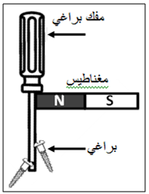
- أكمل العبارة التّالية : كل ناقل يجتازه ...... ........ يتوّلد حوله ...... .........
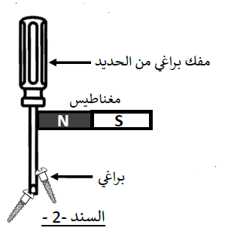
الوضعيّة الثّانيّة (06ن):
يوسف تلميذ يحب استكشاف الظواهر الفيزيائية التي يدرسها ، فأراد جمع
البراغي ذات مرّة دون ان يلمسها بيده ، فقال له أخوه استعمل المغناطيس
لالتقاطها (انظر الوثيقة 02).
- أ/ ماذا حدث لمفك البراغي في هذه الحالة ؟ وبأيّ طريقة تمت العملية؟
ب/ حدد معدن المفك إذا لم تسقط البراغي بعد إبعاد المغناطيس.
بعد ذلك قام يوسف بنثر برادة الحديد على ورقة فوق المغناطيس محاكيا
لتجربة قام بها أستاذه في القسم .
(الوثيقة 02)
- سم مجموعة الخطوط التي تشكلها برادة الحديد حول المغناطيس.
- أعد رسم المغناطيس المستقيم مع تحديد خطوط الحقل

N
S
المغناطيسي وجهتها.
الوضعيّة الادماجيّة (08ن):
قام تلاميذ السنة الثانية متوسط بتجربة وذلك عند دراستهم العلاقة بين الحقل المغناطيسي والتيار الكهربائي كما هو موضح في الوثيقة 03 من خلال انجازك لهذه التجربة سابقا في القسم أجب عما يلي :
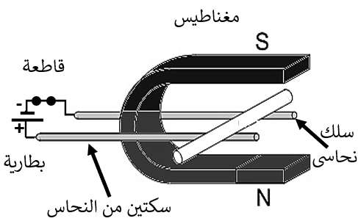
- اشرح ماذا سيحدث للسلك النحاسي عند غلق القاطعة.
- سمّ القوة المتسبّبة في ذلك
- كيف تسمّى هذه التّجربة.
- اقترح طريقة لجعل الساق المعدنية تتحرك في الاتجاه المعاكس.
في تجربة مماثلة وقصد دراسة سلوك وشيعة يجتازها تيار كهربائي
و الحقل المغناطيسي الناشئ عنها قام الأستاذ رفقة تلاميذه بتجربة
(الوثيقة 03)
الوثيقة 04 ثم توصلوا إلى نتيجة مفادها ما يلي:
تسلك الوشيعة التي يجتازها ...... ........ سلوك ....... ...........، حيث يصبح لها وجهان وجه ....... ووجه......
الحقل المغناطيسي الناشئ عن الوشيعة يكون طيفه على شكل ...... ...... داخلها، أما خارجها فيكون على شكل ........ ....... (أكمل النتيجة)
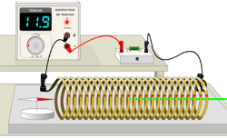

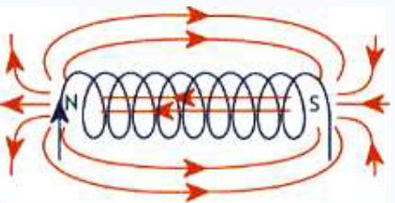
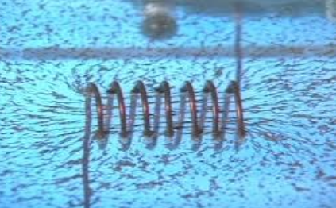

وشيعة
برادة حديد
(الوثيقة 04)

نتمنى لكم التّوفيق

